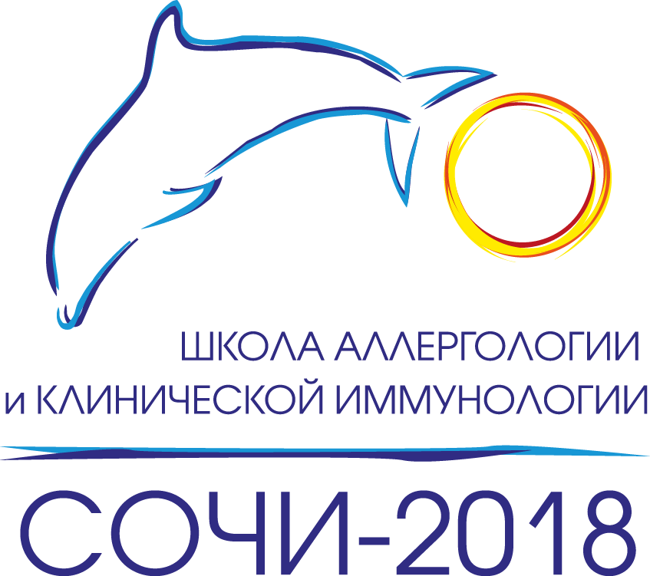

ИНФОРМАЦИОННОЕ ПИСЬМО № 3

Четвертая научно-практическая школа-конференция
АЛЛЕРГОЛОГИЯ и КЛИНИЧЕСКАЯ ИММУНОЛОГИЯ
(иммунодиагностика, иммунопрофилактика, иммунотерапия
иммунозависимых и инфекционных болезней)

30 сентября - 6 октября 2018 года
Сочи, отель «Sea Galaxy» ул. Черноморская, 4

Организаторы конференции:
Федеральное медико-биологическое агентство
ФГБУ «Детский научно-клинический центр инфекционных болезней ФМБА»
ФГУП «Гос.НИИ особо чистых биопрепаратов» ФМБА России
ФГБУ «ГНЦ Институт иммунологии» ФМБА России
ФГБОУ ВО Северо-западный государственный медицинский университет им. И.И. Мечникова
Российская ассоциация аллергологов и клинических иммунологов
Российское научное общество иммунологов
Российское цитокиновое общество
МОО «Евро-Азиатское общество по инфекционным болезням»

Председатель оргкомитета:
В.В. Уйба, руководитель ФМБА России, профессор
Заместители Председателя оргкомитета:
Р.М.Хаитов, научный руководитель ФГБУ ГНЦ «Институт иммунологии» ФМБА России,
президент РААКИ, академик РАН;
В.А.Черешнев, главный научный сотрудник ИИФ УрО РАН, президент РНОИ, академик РАН;
Ю.В.Лобзин, директор ФГБУ «ДНКЦИБ ФМБА», зав. кафедрой инфекционных болезней ФГБОУ ВО СЗГМУ имени И.И.Мечникова, академик РАН
А.С.Симбирцев, научный руководитель ФГУП «Гос.НИИ ОЧБ» ФМБА России, чл.-корр РАН

Предварительный список лекторов:
А.Г.Борисов, профессор (Красноярск) | И.В.Нестерова профессор (Москва)
Ю.М.Васильев, к.б.н. (Санкт-Петербург) | С.В.Сидоренко, профессор (Санкт-Петербург)
В.В.Васильев, профессор (Санкт-Петербург) | Б.В.Пинегин, профессор (Москва)
Д.А.Гусев, профессор (Санкт-Петербург) | Г.В. Лавренова, профессор (Санкт-Петербург)
Л.В.Ганковская, профессор (Москва) | Н.И. Кузнецов, профессор (Санкт-Петербург)
Ф.Ю.Гариб, профессор (Москва) | А.П. Продеус, профессор (Москва)
Г.О. Гудима, профессор (Москва) | О.А. Свитич, чл.-корр. РАН (Москва)
И.И. Долгушин, акад. РАН (Челябинск) | А.В. Семенов, д.б.н. (Санкт-Петербург)
А.В. Жестков, профессор (Самара) | С.В. Сенников, профессор (Новосибирск)
В.В. Зверев, академик РАН (Москва) | Н.Б. Серебряная, профессор (Санкт-Петербург)
А.В. Зурочка, профессор (Челябинск) | Л.П. Сизякина, профессор (Ростов-на-Дону)
А.М. Иванов, чл.-корр. РАН (Санкт-Петербург) | А.С.Симбирцев, чл.-корр. РАН (Санкт-Петербург)
Н.И. Ильина, профессор (Москва) | А.П.Топтыгина, д.м.н. (Москва)
А.В. Караулов, академик РАН (Москва) | А.А.Тотолян, академик РАН (Санкт-Петербург)
Н.Н. Климко, профессор (Санкт-Петербург) | И.А.Тузанкина, профессор (Екатеринбург)
В.А. Козлов, академик РАН (Новосибирск) | Е.С. Феденко, профессор (Москва)
И.Г. Козлов, профессор (Москва) | Т.Г. Федоскова, профессор (Москва)
Я.И. Козлова, доцент (Санкт-Петербург) | Р.М. Хаитов, академик РАН (Москва)
Н.В. Колесникова, профессор (Краснодар) | М.Р. Хаитов, чл.-корр. РАН (Москва)
Т.В. Латышева, профессор (Москва) | С.В. Хайдуков, профессор (Москва)
Ю.В. Лобзин, академик РАН (Санкт-Петербург) | С.М. Харит, профессор (Санкт-Петербург)
Л.В. Лусс, профессор (Москва) | В.А. Черешнев, академик РАН (Москва)
Т.П. Маркова, профессор (Москва) | А.Е. Шульженко, профессор (Москва)

Ведущие специалисты России:
- прочитают лекции по аллергологии, фундаментальной и клинической иммунологии, современному пониманию патогенеза, диагностике и терапии наиболее распространенных иммунозависимых и инфекционных болезней, вакцинопрофилактике;
- проведут семинары по вопросам, актуальным для аллергологов-иммунологов и инфекционистов, ЛОР-врачей, педиатров, терапевтов;
- организуют круглые столы для детального разбора иммунодиагностических систем и инновационных лекарственных средств ведущих отечественных и зарубежных фирм, а так же обсуждение сложных и спорных вопросов вакцинации;
- проведут клинические разборы типичных и сложных заболеваний, а так же мастер-классы по современной иммунодиагностике и лечению иммунодефицитов.

В рамках выставки можно будет познакомиться с диагностическими системами и иммуноактивными препаратами ведущих отечественных и зарубежных фирм, получить методическую литературу.

В рамки научно-практической школы конференции включены два цикла «Актуальные проблемы аллергологии и иммунологии» и «Инфекционные болезни и их иммунопрофилактика» с зачислением по системе непрерывного медицинского образования (НМО) 36 академических часов на каждом цикле.
Врачам иммунологам-аллергологам, инфекционистам и педиатрам необходимо зарегистрироваться в системе НМО https://edu.rosminzdrav.ru/‎. Сформированную на сайте заявку для оформления на цикл подписать у руководителя учреждения и прислать в Оргкомитет Чадиной Веронике - e-mail: veronika-igm.spb@mail.ru.
Врачи других специальностей (терапевты, гинекологи, реаниматологи, онкологи, хирурги, врачи-лаборанты), заинтересованные в получении удостоверения о прохождении усовершенствования на циклах «Актуальные проблемы аллергологии и иммунологии» и «Инфекционные болезни и их иммунопрофилактика» без получения баллов НМО, могут прислать заявление и необходимые документы в Оргкомитет Чадиной Веронике e-mail: veronika-igm.spb@mail.ru

Регистрационный взнос для участника школы-конференции составляет 33 000 рублей - размещение в 2-х местном номере со всеми удобствами с 30 сентября по 6 октября 2018 г. (одноместное размещение 42 000 рублей).

Зарегистрированный участник школы-конференции получает:
- государственное удостоверение о повышении квалификации по специальности «Аллергология и иммунология» или «Инфекционные болезни» (36 часов);
- пакет официальных материалов (электронный сборник лекций, сборник статей, программа, бейдж, сертификат участника);
- возможность участия в работе научных заседаний;
- возможность бесплатной публикации краткой статьи в «Российском иммунологическом журнале»;
- возможность выступления со стендовым или устным докладом (15 минут) на сателлитной конференции (ученые до 39 лет);
- З-х разовое питание, фуршет открытия и закрытия;
- трансфер из аэропорта Адлер и обратно в дни заезда и отъезда 30.09 и 06.10.2018.

Регистрационный взнос может быть оплачен участником самостоятельно по безналичному расчету, либо учреждением. Счет будет выслан Вам после получения Заявки на участие.

Для зарегистрированных участников школы - конференции и молодых ученых (до 39 лет) 4-5 октября 2018 г. организуется сателлитная конференция «Биотехнология, иммунофармакология, иммунодиагностика, иммунопрофилактика и иммунотерапия». Председатели конференции академик РАН Ю.В. Лобзин и чл.-корр. РАН А.С. Симбирцев. Участие в сателлитной конференции предусматривает возможность:
- выступления с устным 15-ти минутным докладом либо со стендовым докладом. Стендовый доклад предполагает краткое выступление у стенда (3 мин) во время обхода стендов модераторами. Формат доклада будет выбран оргкомитетом на основании научной значимости присланных материалов с учетом пожелания докладчика;
- публикацию краткой статьи в «Российском иммунологическом журнале».
Регистрационный взнос для молодых ученых, участвующих только в сателлитной конференции, не предусмотрен. Молодые ученые оплачивают проезд до г. Сочи и проживание в отеле « Sea Galaxy» .

Если Вы хотите принять участие в работе школы-конференции и/или сателлитной конференции молодых ученых заполните форму предварительной регистрации до 15 июля 2018 года и отправьте ее в Оргкомитет по электронной почте либо письмом.

Регистрационная форма

- Участник школы-конференции
- Участник сателлитной конференции молодых ученых

Фамилия__________________________________________ Имя_______________________________________________
Отчество __________________________________________
Место работы_______________________________________
Должность _________________________________________
Ученая степень _____________________________________
Ученое звание ______________________________________
Адрес для переписки ◻ служебный ◻ домашний
Индекс /___/___/___/___/___/___/
Страна ___________________________________________
Город ____________________________________________
Улица ____________________________________________
дом ___ корпус ___ квартира ___
(номер абонентского ящика) __________________________
Код _____ Телефон _____________ Факс ________________
Эл. почта __________________________ (обязательно)

Прошу включить в программу сателлитной конференции молодых ученых доклад по материалам поданной для публикации статьи:

Устный доклад (15 минут) ◻
Стендовый доклад ◻

- Прошу предоставить информацию об одноместном размещении в гостинице

Оплата регистрационного взноса и проживания в отеле для молодых ученых:

◻ по безналичному расчету учреждением
◻ переводом через банк
◻ согласен на обработку персональных данных

Дата «____» ____________ 20__ г. Подпись _____________

Пожалуйста, отправьте заполненную форму в адрес Оргкомитета по электронной почте или факсу с пометкой «В Оргкомитет «Сочи-2018»

Тел/факс: _________________________

E-mail: veronika-igm.spb@mail.ru

оплата до 15 июля - 33 000 рублей,
одноместное размещение - 42 000 рублей

Публикации
( для зарегистрированных участников школы-конференции и молодых ученых)

Срок подачи всех материалов – до 15 июля 2018 г.

Материалы конференции будут опубликованы в отдельном номере «Российский иммунологический журнал» (Russian Journal of Immunology).
Журнал включен в перечень изданий, рекомендованных ВАК для публикации научных результатов диссертации на соискание ученой степени кандидата и доктора наук. Цитируется в Chemical Abstracts, Index Medicus/Medline/PubMed.

От одного автора принимается не более 2 статей.

Статьи необходимо направлять только по Е-mail на адрес: veronika-igm.spb@mail.ru
вложенным файлом, выполненным в текстовом редакторе Word (каждая статья отправляется отдельным файлом с указанием фамилии и инициалов первого автора + город).

Правила оформления статей
Параметры страницы: поля левое, правое, верхнее, нижнее 2,5 см; размер бумаги А4; ориентация книжная; стиль обычный; шрифт Times New Roman, размер 14 пт, межстрочный интервал полуторный (1,5). Объем – до 5 страниц, включая резюме.

Макет оформления статьи:
ЗАГОЛОВОК (заглавными буквами)
Инициалы и фамилии авторов (прописными буквами)
Организация и город (курсив)
Отступ 2 интервала
Текст
В статье следует кратко указать актуальность и цель работы, используемые методы, основные результаты. Иллюстрации, таблицы и формулы не принимаются.
Библиографический указатель цитируемых работ в конце статьи должен включать не более 5 источников
К статье должно быть обязательно приложено краткое резюме и ключевые слова на русском (основное содержание работы) и английском языках (название, авторы, основное содержание работы) на отдельном листе.

Прием всех материалов | до 15 июля 2018 г.

Молодым ученым - авторам 5 лучших статей будет предложено опубликовать свои материалы в «Журнале инфектологии» в полномасштабном формате.

Программный комитет:
Председатель:
чл.-корр. РАН Симбирцев Андрей Семенович тел: +7 921 9181217; e-mail: simbirtsev@hpb-spb.com
Заместитель председателя:
доцент Лебедев Михаил Федорович тел: +7 (921) 951 1791; е-mail: lmf53@mail.ru
Члены программного комитета:
чл.- корр. РАН Иванов Андрей Михайлович тел: +7 921 951 6439
профессор Климко Николай Николаевич e-mail: n_klimko@mail.ru
профессор Козлов Иван Генрихович e-mail: immunopharmacology@yandex.ru
Ответственные секретари Оргкомитета:
доцент Волжанин Валерий Михайлович
Тел/факс: (812)347-64-53;+7(921)961 3644; е-mail: scs@niidi.ru
доцент Лебедев Михаил Федорович тел: +7 (921) 951 1791; е-mail: lmf53@mail.ru
доцент Козлова Яна Игоревна тел: +7 (921) 753 0479; е-mail: kozlova510@mail.ru
доцент Романова Елена Сергеевна тел: +7 (911) 738 7920 е-mail: asrom@yandex.ru
Административный секретариат Оргкомитета:
МОО «Евро-Азиатское общество по инфекционным болезням»
Чадина Вероника
Тел.: +7(903) 094 9944; +7(812) 234-34-88 (доб. 1478); E-mail: veronika-igm.spb@mail.ru
(предварительная регистрация, прием лекций, статей и докладов молодых ученых )
ФГУП «Гос. НИИ ОЧБ» ФМБА России
Гизбрехт Екатерина
Тел: +7 921 782-42-66, e-mail: E.Giesbrecht@hpb-spb.com
(размещение в отеле, трансферы из аэропорта Адлер и в аэропорт)

Официальный сайт школы-конференции http://shkola-immunologa.ru

